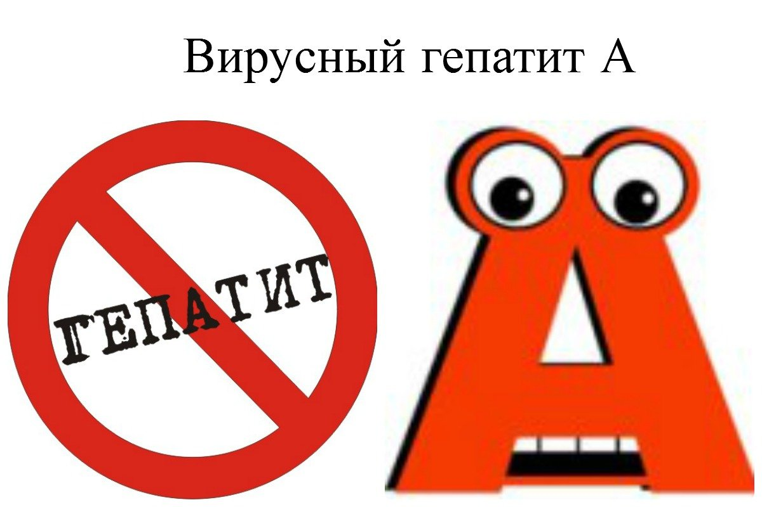Отчет

о проведенных мероприятиях по профилактике

«Гепатита А» в ОШ №23

с. Антоновка

2017-2018 учебный год

В связи со вспышкой заболевания гепатита А по району, в нашей школе был составлен план мероприятии по профилактике гепатита А.

С целью информированности учеников и учителей о заболеванию гепатита А и методах защиты, провели ряд профилактических мероприятий:

* Выпущен санитарный бюллетень профилактика «Гепатит А».
* С учащимися школы проведены 5-ти минутные беседы: «Вирустық А гепатиті», «Факты о вирусном гепатите А».
* Проводили диктанты на тему: «А гепатиті», «Профилактика Вирусного гепатита А». 2-4 кл-15 учащихся, 5-9 кл-12 учащихся.
* Выпустили брошюры, санбюллетени, организовали уголки здоровья по вопросам профилактики вирусных гепатитов на информационном стенде.

Во время проведения акции «Чистые руки» медсестра школы Пильцова Е.М. ознакомила учащихся с памяткой «Как правильно мыть руки», когда необходимо мыть руки, а так же напомнила о ежедневной гигиене.

Медсестра Пильцова Е.М. ведет контроль за соблюдением санитарно-гигиенического, дезинфекционного, воздушного режима, за качественным проведением влажной уборки в классах, ведет постоянный контроль:

- за соблюдением санитарно-гигиенического состояния школы (кабинеты);

- питьевой режим;

Медсестрой Пильцовой Е.М. проводится ежедневное наблюдение за детьми в школе.

Медсестра школы: Пильцова Е.М.

Вожатая: Тұрсынбекова Ж.Т.

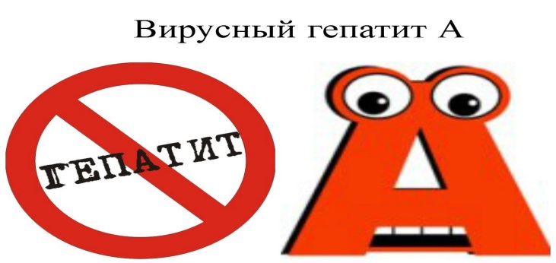Фото-отчет

о проведенных мероприятиях по профилактике

«Гепатита А» в ОШ №23

с. Антоновка

2017-2018 учебный год

